﻿

ХУРАЛ ПРЕДСТАВИТЕЛЕЙ МУНИЦИПАЛЬНОГО РАЙОНА «МОНГУН-ТАЙГИНСКИЙ КОЖУУН РЕСПУБЛИКИ ТЫВА

РЕШЕНИЕ

От 23 октября 2018 г. № 25

Об утверждении официальных символов – герба и флага муниципального района «Монгун-Тайгинский кожуун Республики Тыва»

В соответствии Федерального закона от 06.10.2003г. № 131-ФЗ «Об общих принципах организации местного самоуправления в Российской Федерации», Устава муниципального района «Монгун-Тайгинский кожуун Республики Тыва», Хурал представителей муниципального района «Монгун-Тайгинский кожуун Республики Тыва».
РЕШИЛ:

1. Утвердить официальные символы – герб и флаг муниципального района «Монгун-Тайгинский кожуун Республики Тыва» (приложение № 1).
2. Утвердить Положение о гербе и флаге муниципального района «Монгун-Тайгинский кожуун Республики Тыва» (приложение № 2).
3. В соответствии с федеральным законодательством направить герб и флаг муниципального района «Монгун-Тайгинский кожуун Республики Тыва на государственную регистрацию в Геральдический Совет при Президенте Российской Федерации
4. Считать утратившими силу решения Хурала представителей муниципального района «Монгун-Тайгинский кожуун Республики Тыва», № 243 от «23» января 2018 г.
5. Настоящее решение вступает в силу со дня его принятия.
6. Настоящее решение подлежит опубликованию (обнародованию) в средствах массовой информации.

Глава кожууна – председатель Хурала
Представителей муниципального района
«Монгун-Тайгинский кожуун Республики Тыва» С.О. Салчак

Приложение № 1
Утверждено
решением Хурала представителей
муниципального района
«Монгун-Тайгинский
кожуун Республики Тыва
от «23» октября 2018 г. № 25

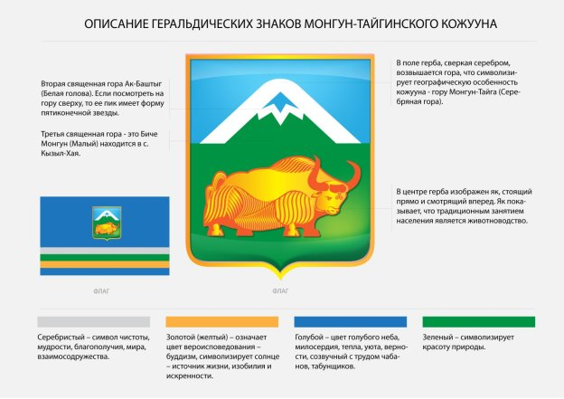

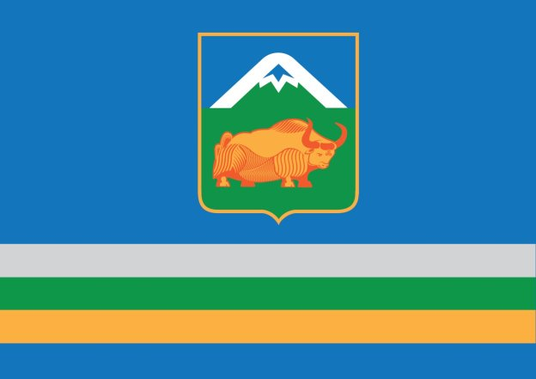

Приложение №2
Утверждено
решением Хурала представителей
муниципального района
«Монгун-Тайгинский
кожуун Республики Тыва
от «23» октября 2018 г. № 25

Положение

о гербе и флаге муниципального района
«Монгун-Тайгинский кожуун Республики Тыва

Настоящим положением устанавливается герб и флаг муниципального района «Монгун-Тайгинский кожуун Республики Тыва», его описание и порядок официального использования.
1. Общие положения
1.1. Герб и флаг муниципального района «Монгун-Тайгинский кожуун Республики Тыва» (далее – герб) являются официальными символами муниципального района «Монгун-Тайгинский кожуун Республики Тыва»
1.2. Положение о гербе и флаге и рисунки герба и флага в цветном и одноцветном вариантах хранятся в Хурале представителей муниципального района «Монгун-Тайгинский кожуун Республики Тыва» и доступны для ознакомления всем заинтересованным лицам.
1.3. Герб и флаг подлежат внесению в Государственный геральдический регистр Российской Федерации.
2.Описание герба и флага муниципального района
«Монгун-Тайгинский кожуун Республики Тыва»
Описание герба
В поле герба, сверкая серебром, возвышается гора, что символизирует географическую особенность кожууна – гору Монгун-Тайга (Серебряная гора). Вторая священная гора Ак-Баштыг (Белая голова). Если посмотреть на гору сверху, то ее пик имеет форму пятиконечной звезды. Третья священная гора – это Биче Монгун (Малый) находится в с. Кызыл-Хая. В центре герба изображен як, стоящий прямо и смотрящий вперед. Як показывает, что традиционным занятием населения является животноводство.
Описание флага
Полотнище, ширина и длина которого соотносятся как 2:3, посередине воспроизведена композиция из гербового щита.

3. Порядок воспроизведения герба и флага
3.1. Воспроизведение герба, независимо от его размеров, техники исполнения и назначения, должно соответствовать геральдическому описанию, приведенному в пункте 2.1 настоящего Положения. Воспроизведение герба допускается в цветном и одноцветном вариантах.
3.2. Воспроизведение герба, независимо от назначения и случая использования, допускается в виде щита.
3.3. Изображения герба в виде щита, как цветные, так и одноцветные являются равнозначными, равноценными и равно приемлемыми во всех случаях официального использования.
3.4. Воспроизведение флага, независимо от его размеров, техники исполнения и назначения, должно соответствовать описанию, приведенному в пункте 2 настоящего Положения, приведенному в приложении к настоящему Положению.
3.5. Ответственность за искажение рисунка герба и флага, или изменение композиции или цветов, выходящее за пределы геральдически допустимого, несет исполнитель допущенных искажений или изменений.
4. Порядок официального использования герба
4.1. Герб муниципального района помещается:
-на зданиях органов местного самоуправления;
-на зданиях официальных представительств муниципального района «Монгун-Тайгинский кожуун Республики Тыва» за пределами муниципального района;
-в залах заседаний органов местного самоуправления;
-в рабочих кабинетах главы муниципального района, выборных и назначаемых должностных лиц местного самоуправления.
4.2. Герб помещается на бланках:
-правовых актов органов местного самоуправления и должностных лиц местного самоуправления;
-представительного органа самоуправления;
-главы муниципального образования, исполнительного органа местного самоуправления;
-иных выборных и назначаемых должностных лиц местного самоуправления.
4.3. Герб воспроизводится на удостоверениях лиц, осуществляющих службу на должностях в органах местного самоуправления, муниципальных служащих, депутатов представительного органа местного самоуправления; членов, работников и сотрудников органов местного самоуправления.
4.4. Герб помещается:
-на печатях органов местного самоуправления;
-на официальных изданиях органов местного самоуправления.
4.5. Герб может помещаться на:
-наградах и памятных знаках муниципального образования;
-должностных знаках главы муниципального образования, председателя представительного органа местного самоуправления, депутатов представительного органа местного самоуправления, муниципальных служащих и работников органов местного самоуправления;
-указателях при въезде на территорию муниципального образования;
-объектах движимого и недвижимого имущества, транспортных средствах, находящихся в муниципальной собственности;
-бланках и печатях органов, организаций, учреждений и предприятий находящихся в муниципальной собственности, муниципальном управлении или муниципальном подчинении, а также органов, организаций, учреждений и предприятий, учредителем (ведущим соучредителем) которых является муниципальное образование;
-в залах заседаний руководящих органов и рабочих кабинетах руководителей органов, организаций, учреждений и предприятий находящихся в муниципальной собственности, муниципальном управлении или муниципальном подчинении, а также органов, организаций, учреждений и предприятий, учредителем (ведущим соучредителем) которых является муниципальное образование;
-на принадлежащих органам, организациям, учреждениям и предприятиям, находящимся в муниципальной собственности, муниципальном управлении или муниципальном подчинении, а также органам, организациям, учреждениям и предприятиям, учредителем (ведущим соучредителем) которых является муниципальное образование объектах движимого и недвижимого имущества, транспортных средствах.
4.6. Допускается размещение герба на:
- грамотах, приглашениях, визитных карточках главы муниципального образования, должностных лиц органов местного самоуправления, депутатов представительного органа местного самоуправления;
- знаках воинских частей Вооруженных Сил Российской Федерации и кораблей Военно-Морского Флота Российской Федерации, воинских частей, боевых и иных кораблей и судов войск иных органов федеральной исполнительной власти, носящих имя муниципального района «Монгун-Тайгинский кожуун Республики Тыва», постоянно дислоцированных в муниципальный район «Монгун-Тайгинский кожуун Республики Тыва», традиционно комплектующихся жителями муниципального района «Монгун-Тайгинский кожуун Республики Тыва» или имеющую иную особо тесную связь (в том числе – историческую) с муниципальным районом.
Допускается использование герба в качестве геральдической основы для изготовления знаков, эмблем, иной символики при оформлении единовременных юбилейных, памятных и зрелищных мероприятий проводимых в муниципальном районе или непосредственно связанных с муниципальным районом по согласованию с главой муниципального района.
4.7. При одновременном размещении герба и Государственного герба Российской Федерации, герб располагается справа от Государственного герба Российской Федерации (с точки зрения стоящего лицом к гербам).
При одновременном размещении герба и герба Республики Тыва, Герб располагается справа от герба Республики Тыва (с точки зрения стоящего лицом к гербам).
При одновременном размещении герба, Государственного герба Российской Федерации и герба Республики Тыва, Государственный герб Российской Федерации располагается в центре, герб Республики Тыва – слева от центра, а Герб – справа от центра (с точки зрения стоящего лицом к гербам).
При одновременном размещении герба с другими гербами размер герба не может превышать размеры Государственного герба Российской Федерации (или иного государственного герба), герба Республики Тыва (или герба иного субъекта Российской Федерации).
При одновременном размещении герба с другими гербами Герб не может размещаться выше Государственного герба Российской Федерации (или иного государственного герба), герба Республики Тыва (или герба иного субъекта Российской Федерации).
При одновременном размещении герба с любым государственным гербом, гербом субъекта Российской Федерации или иностранного региона, гербом иного муниципального образования, в тех случаях, когда размещаемые рядом с гербом гербы не имеют дополнительных элементов, герб используется без дополнительных элементов.
4.8. Порядок изготовления, использования, хранения и уничтожения бланков, печатей и иных носителей изображения герба в случае необходимости его установления, устанавливается органами местного самоуправления.
4.9. Иные случаи использования герба устанавливаются главой муниципального района.
5. Порядок официального использования флага
5.1.Флаг поднят постоянно:
- на зданиях, в которых размещаются органы местного самоуправления;
- на зданиях официальных представительств муниципального района, за пределами Монгун-Тайгинского кожууна Республики Тыва.
5.2. Флаг установлен постоянно:
- в залах заседаний органов местного самоуправления,
- в рабочих кабинетах главы муниципального образования, выборных и назначаемых должностных лиц местного самоуправления.
5.3. Флаг может:
- быть поднят постоянно или подниматься на зданиях и территориях органов, организаций, учреждений и предприятий находящихся в муниципальной собственности, муниципальном управлении или муниципальном подчинении, а также на зданиях и территориях органов, организаций, учреждений и предприятий, учредителем (ведущим соучредителем) которых является муниципальный район «Монгун-Тайгинский кожуун Республики Тыва»;
- быть установлен постоянно в залах заседаний руководящих органов и в рабочих кабинетах руководителей органов, организаций, учреждений и предприятий, находящихся в муниципальной собственности, муниципальном управлении или муниципальном подчинении, а также органов, организаций, учреждений и предприятий, учредителем (ведущим соучредителем) которых является муниципальный район «Монгун-Тайгинский кожуун Республики Тыва».
Флаг или его изображение может размещаться на транспортных средствах главы муниципального образования
5.4. Флаг поднимается (устанавливается) и используется для украшения улиц, зданий, сооружений и территорий:
- в дни государственных праздников – наряду с Государственным флагом Российской Федерации;
- во время официальных церемоний и торжественных мероприятий, проводимых органами местного самоуправления, местных праздников и памятных дат.
5.5. Флаг может быть поднят (установлен):
- во время торжественных мероприятий, проводимых общественными объединениями, предприятиями, учреждениями и организациями независимо от форм собственности;
- во время частных и семейных торжеств и значимых событий;
- в памятных, мемориальных и значимых местах расположенных на территории муниципального района «Монгун-Тайгинский кожуун Республики Тыва»;
- в местах массовых собраний жителей муниципального района «Монгун-Тайгинский кожуун Республики Тыва»;
- в учреждениях дошкольного воспитания и учреждениях среднего образования (средних школах).
5.6. Флаг или его изображение могут быть использованы в качестве элемента или геральдической основы:
- флагов, вымпелов и иных подобных символов органов, организаций, учреждений и предприятий находящихся в муниципальной собственности, муниципальном управлении или муниципальном подчинении, а также органов, организаций, учреждений и предприятий, учредителем (ведущим соучредителем) которых является муниципальный район «Монгун-Тайгинский кожуун Республики Тыва»;
- наград муниципального района «Монгун-Тайгинский кожуун Республики Тыва»;
- должностных знаков, депутатов представительного органа местного самоуправления, выборных и назначаемых должностных лиц, сотрудников местного самоуправления и его подразделений.
5.7. Допускается помещение изображения флага на грамотах, приглашениях, визитных карточках главы муниципального образования, должностных лиц органов местного самоуправления, депутатов представительного органа местного самоуправления, иных сотрудников и работников органов местного самоуправления и связанных с ними организаций.
Допускается использование изображения флага в качестве геральдической основы для изготовления знаков, эмблем, иной символики при оформлении единовременных юбилейных, памятных и зрелищных мероприятий проводимых в муниципальном районе «Монгун-Тайгинский кожуун Республики Тыва» или непосредственно связанных с муниципальном районе «Монгун-Тайгинский кожуун Республики Тыва».
5.8. При использовании флага в знак траура флаг приспускается до половины высоты флагштока (мачты). При невозможности приспустить флаг, к верхней части древка выше полотнища флага крепится черная сложенная пополам и прикрепленная за место сложения лента, общая длина которой равна длине полотнища флага, а ширина составляет не менее 1/10 от ширины полотнища флага.
5.9. При одновременном подъеме (размещении) флага и Государственного флага Российской Федерации, флаг располагается справа от Государственного флага Российской Федерации (с точки зрения стоящего лицом к флагам).
При одновременном подъеме (размещении) флага и флага Республики Тыва, Флаг располагается справа от флага Республики Тыва (с точки зрения стоящего лицом к флагам).
При одновременном подъеме (размещении) флага, Государственного флага Российской Федерации и флага Республики Тыва, Государственный флаг Российской Федерации располагается в центре, а флаг – справа от центра (с точки зрения стоящего лицом к флагам).
При одновременном подъёме (размещении) чётного числа флагов (но более двух), Государственный флаг Российской Федерации располагается слева от центра (если стоять к флагам лицом). Справа от Государственного флага Российской Федерации располагается флаг Республики Тыва, слева от Государственного флага Российской Федерации располагается флаг; справа от флага Республики Тыва располагается флаг иного муниципального образования, общественного объединения, либо предприятия, учреждения или организации.
5.10. Размер полотнища флага не может превышать размеры полотнищ поднятых (установленных) рядом с ним Государственного флага Российской Федерации (или иного государственного флага), флага Республики Тыва (или флага иного субъекта Российской Федерации).
Флаг не может располагаться выше поднятых (установленных) рядом с ним Государственного флага Российской Федерации (или иного государственного флага), флага Республики Тыва (или флага иного субъекта Российской Федерации).
6. Ответственность за нарушение настоящего Положения
6.1. Использование герба с нарушением настоящего Положения, а также надругательство над гербом и флагом влечет за собой ответственность в соответствии с законодательством Российской Федерации.
7. Заключительные положения
7.1. Все права на герб и флаг принадлежит органам местного самоуправления муниципального района «Монгун-Тайгинский кожуун Республики Тыва».
7.2. Настоящее Положение вступает в силу со дня его официального опубликования.
Положение сопровождается следующими обязательными приложениями:
№ 1 – цветной рисунок герба,
№ 2 – одноцветный рисунок герба,
№ 3 – цветной рисунок флага.

